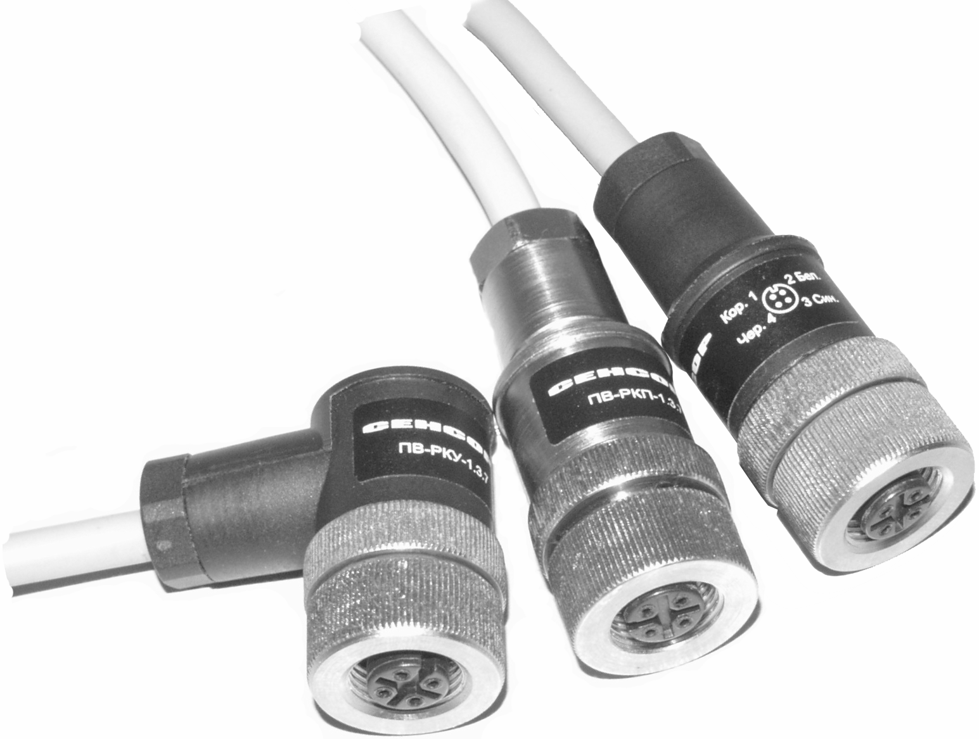
NEW
ПВ-РКП-1.4
ПВ-РКП-1.5
ПВ-РКУ-1.4

Новая серия разъемов
с усиленной (металлической) гайкой
для бесконтактных выключателей

Рабочий диапазон температур -45…+80˚С
Максимальный ток через контакты, не менее 1А
Степень пылевлагозащиты IP65

Марка | Материал гайки | Материал корпуса | Цена*) в 2006 г.,  без НДС, руб.
Угловые кабельные розетки
ПВ-РКУ-1.3 | пластмасса | пластмасса | 150
ПВ-РКУ-1.4 | металл | пластмасса | 258
Прямые кабельные розетки
ПВ-РКП-1.3 | пластмасса | пластмасса | 160
ПВ-РКП-1.4 | металл | пластмасса | 258
ПВ-РКП-1.5 | металл | металл | 324
*) - стандартная длина кабеля 2 м типа ПВС 4х0,35 мм²

1. По заказу разъемы комплектуются кабелем произвольной длины
(из ряда: 3, 5, 7, 10, 15, 20 м и т.д.)
2. Для особых условий эксплуатации возможно комплектование разъемов холодоустойчивым кабелем (до -55˚С в статическом положении) ПВС-ХЛ 4х0,35 мм² либо силиконовым кабелем

620017, Россия, г. Екатеринбург, ул. Артинская, 4, ЗАО "Сенсор"
Отдел сбыта: тел./факс. (343) 379-53-60, 334-65-44
E-mail: sale@sensor-com.ru
http://www.sensor-com.ru

